Verslag Eclipsreis USA 10-08-17 - 24-08-17.

We hebben een prachtige totale zonsverduistering gezien! Volgens sommigen met de mooiste corona van de laatste 10 jaar! De hemel was volledig wolkenloos en daardoor was er geen vrees dat we ons met onze groep zouden moeten verplaatsen naar een andere locatie. Dit was natuurlijk een hele geruststelling want uitwijken naar een andere locatie is niet altijd zo gemakkelijk en de garantie op succes is dan ook nog niet altijd zeker. Maar swat,bij deze eclips hadden we daar geen problemen mee. De staat Idaho was the place to be!
Onze reis vatte aan op donderdag 10 augustus vanuit Ledegem om 03u30’ s’morgens. We hadden een bus ingehuurd om ons met onze groep van 14 west-vlamingen naar Schiphol te laten brengen waar we omstreeks 10u onze rechtstreekse vlucht naar Salt Lake City moesten nemen,een vlucht van ongeveer 10u. Van daaruit hadden we aansluitend nog een korte vlucht van ongeveer 1u naar Las Vegas die dan ook onze eindbestemming was voor het begin van onze 15-daagse eclipsreis. Bij aankomst was het 15u30’ in de namiddag,-9u op de Belgische tijd.

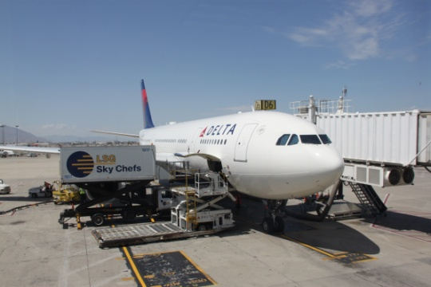

10/08: In de luchthaven van Las Vegas werden we dan met ons allen opgepikt door de bus van de reisorganisatie “Indonesia travel”en werden we naar ons nabij gelegen hotel gebracht. In Las Vegas was het verschrikkelijk warm,met temperaturen van om en bij de 40°. s’Avonds deden we dan nog snel een stadsbezoek want de volgende morgen moesten we vroeg de bus op voor onze rit naar Flagstaff.
11/08: De busrit naar Flagstaff was een rit van ongeveer 4u. Op het programma stond een bezoek aan de meteoorkrater”barringer”,een 60-tal km buiten Flagstaff. Daar kregen we een film te zien van hoe de krater ontstaan is. Daarna kregen we nog een rondleiding door een plaatselijke medewerker. Achteraf kregen we nog ruimschoots de tijd om foto’s te nemen en er naar eigen wil even rond te lopen.Zeker een bezoekje waard. s’Avonds verbleven we dan in een hotel in Flagstaff.
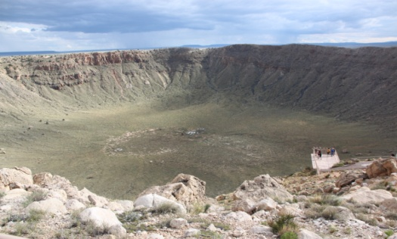

12/08: De volgende morgen vertrokken we dan met een huurwagen richting Grand Canyon national park waar wij omstreeks 10u15’ onze helikopter vlucht moesten halen. Gedurende een 30-tal minuten konden we genieten van een onvergetelijk avontuur met zelfs jawel,”Nederlands gesproken”achtergrond informatie die ons via een koptelefoon werd mee gegeven. Het is ongelooflijk hoe dit natuurgebied hier is ontstaan. Als je dit ziet dan besef je pas hoe klein je als mens bent! ONGELOOFLIJK MOOI !! Na de helikopter vlucht reden we dan terug naar het national park South Rim. Eens daar aangekomen konden we dan nog onze namiddag vullen en genieten van prachtige ver gezichten over de canyon. In de late namiddag reden we dan verder met de bus naar Page waar opnieuw een hotel op ons stond te wachten.

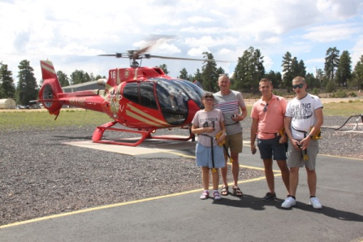
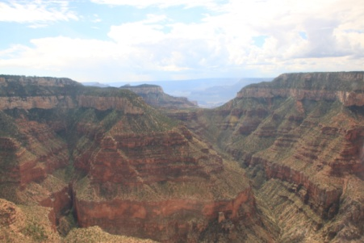
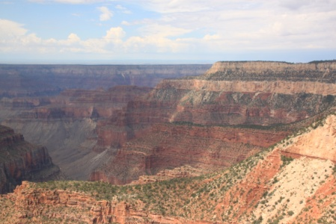
13/08: Deze morgen stond een bezoek aan de Horseshoe Bend(Het Hoefijzer)op het programma. Een heel bekende canyon waar je vanop een busparking ongeveer 30 minuten moet wandelen. Eens daar aangekomen kan je genieten van een prachtig zicht op het hoefijzervormig deel van de Colorado rivier. Het is een van de meest spectaculaire hoefijzervormige bochten in het zuiden van Amerika. Rondom en binnenin de bocht bevinden zich rotswanden die meer dan 300m boven de rivier uit steken. Opnieuw een prachtig stuk natuur wonder! In de namiddag reden we dan verder naar Monument Valley Navajo Tribal park. Monument Valley is misschien wel het meest aansprekende voorbeeld van de overweldigende schoonheid van het woestijnlandschap in het zuidwesten van Amerika. s’Avonds gingen we dan eten in een plaatselijk restaurant met mooi uitzicht op dit natuur wonder. Na het avond eten reden we dan terug naar ons hotel in Page.
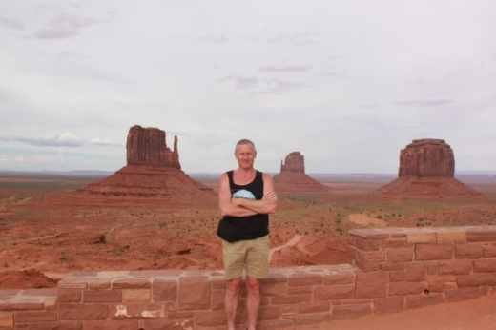
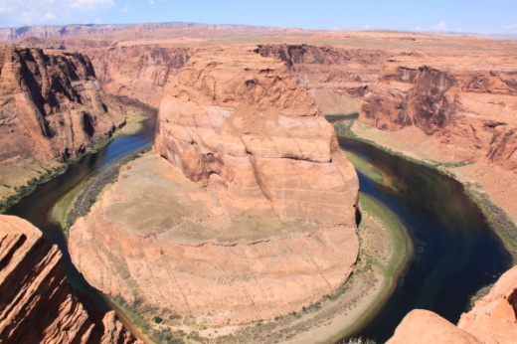

14/08: Vandaag stond een bezoek aan de North Rim van het Grand canyon national park op het programma. Opnieuw een prachtig stukje natuur maar wel volledig anders van uitzicht dan de South Rim. Na dit uitgebreid vrije bezoek reden we verder naar Bryce/Tropic waar een ander hotel op ons stond te wachten.
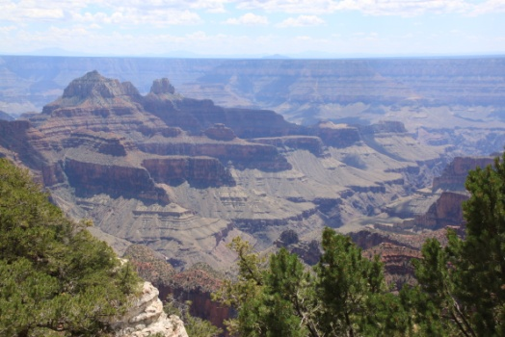
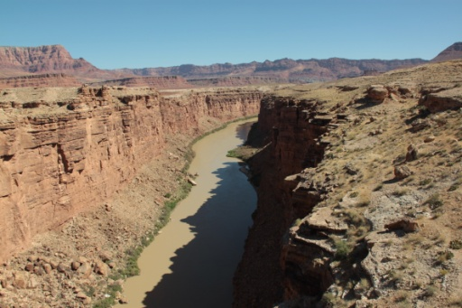

15/08: Vandaag stond een bezoek aan de Bryce Canyon op het programma. Deze Canyon bestaat uit talloze zeer grillig gevormde rotsformaties in allerlei kleurschakeringen, variërend van wit, vurig oranje en rood tot knalrood. Deze rotspartijen zijn door erosie ontstaan.Hier deden we een trigger naar beneden tot in de Canyon zelf. Het was een adembenemende tocht met spectaculaire zichten. Na deze vermoeiende trip keerden we met de bus terug naar ons hotel in Bryce/tropic.

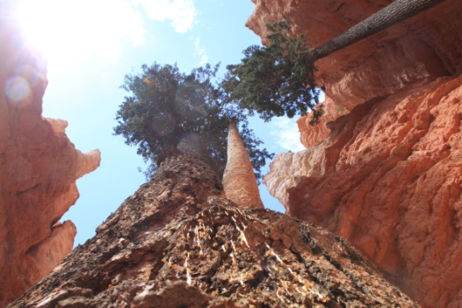
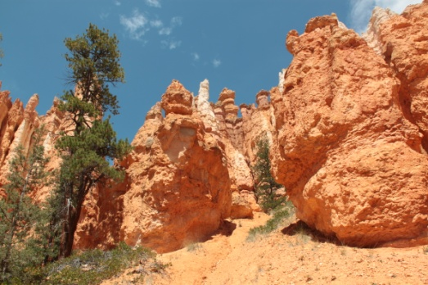

16/08: Vandaag stond de lange rit op het programma van Bryce/Tropic naar Salt Lake City. In de voormiddag brachten we nog een kort bezoek aan de Zion Canyon. Dat is een ravijn, 24 kilometer lang en 800 meter diep, met hoog oprijzende wanden en hellingen. Het ravijn is uitgeslepen door de Virgin River, en dankzij die rivier heeft Zion Canyon nu rijk gevarieerde flora en fauna. Na een wandeling van een paar uur vatten we dan onze busreis aan naar Salt Lake City waar we in de vooravond aan kwamen.

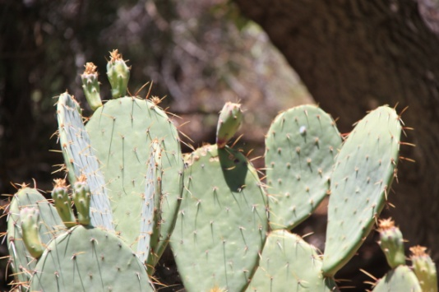
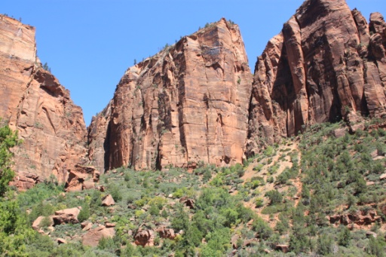

17/08: s’Morgens deden we een busrit doorheen de stad die ons naar het immense Great Salt Lake,het grootste zoutmeer op het westelijk halfrond met veel recreatiemogelijkheden leidde. Het Great Salt Lake(Groot Zoutmeer) is een zoutwatermeer in de Amerikaanse staat Utah gelegen direct ten westen van Salt Lake City op een hoogte van 1280 meter boven zeeniveau. Een prachtig natuurgebied. Van hieruit reden we dan naar het centrum van de stad waar we dan enkele uren de vrijheid hadden om de stad even te verkennen en eventueel te gaan shoppen. In de namiddag bezochten we dan nog het Utah State Capitol om daarna door te rijden naar Pocatello waar we tegen de avond aan kwamen. Daar werd dan ook de groepsfoto genomen. Dit was dan ook onze laatste busrit van de reis. Die zelfde avond haalden we na het dinner nabij de luchthaven onze huurauto op.

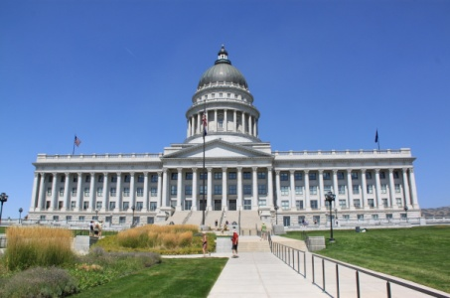
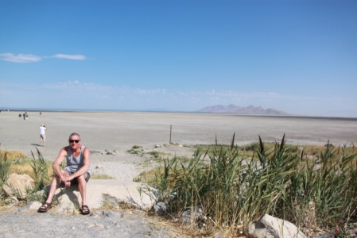

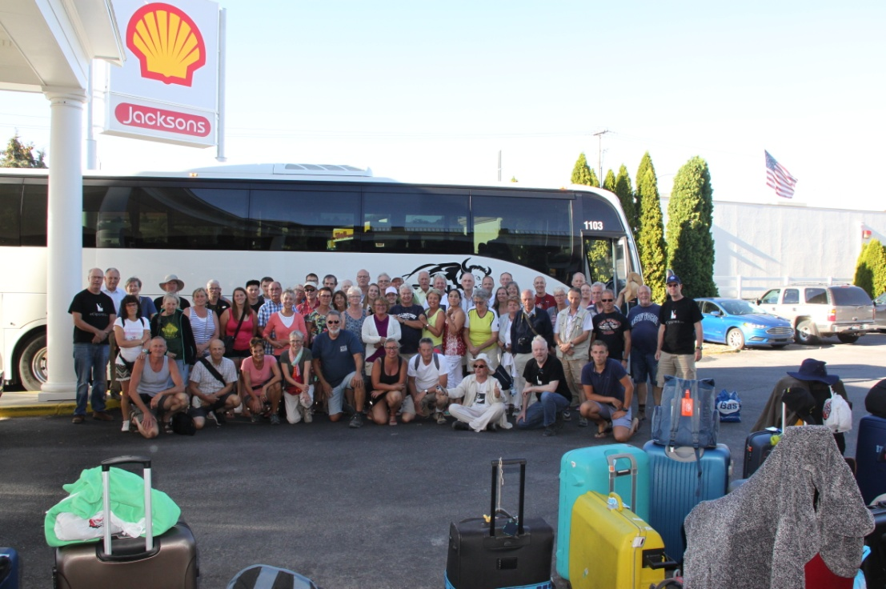

18/08: Vanaf vandaag begon de voorbereiding nav de aankomende zonsverduistering. De bedoeling was dat we vandaag van Pocatello naar de voorziene waarnemingsplaats”Terreton” reden. Iedereen van de groep werd er tegen,of rond de middag verwacht omdat er bij Dave’s Jubilee een middagmaal werd voorzien. Vlak naast de market lag het waarnemingsveld dat volledig gereserveerd werd voor onze groep. Eens daar aangekomen konden we poolshoogte nemen van de gereserveerde waarnemingslocatie en onmiddellijk viel op dat dit meer dan voldoende was,indien helder weer,om er de eclips onder perfecte omstandigheden te gaan waarnemen. Na het middagmaal reden we dan door naar Ashton waar onze vakantie woning gereserveerd was voor onze groep. Toen we in de late namiddag in Ashton aankwamen deden we eerst boodschappen om dan verder te rijden tot bij onze vakantiewoning. Het was echt een pracht lokatie! Een houten woning op een heuvel met voor ons de lager gelegen rivier met snel stromend water.
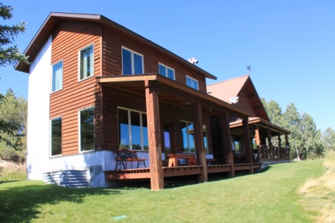
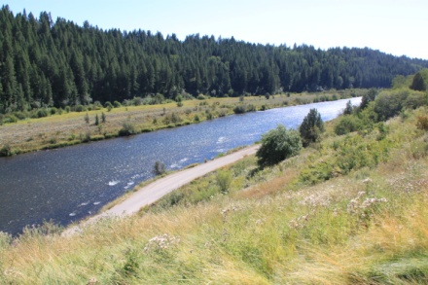
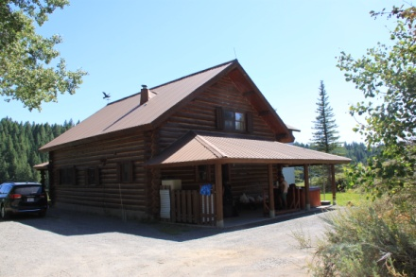
19/08: s’Morgens reden we dan naar het Yellowstone national park. We deden een trip naar Madison om dan verder via Norris,Canyon,Village,Tower-Roosevelt,Mammoth Hot Springs dan zo terug te rijden naar onze vakantiewoning. Dit eerste deel nam een ganse dag in beslag. De natuur was er prachtig om doorheen te rijden.

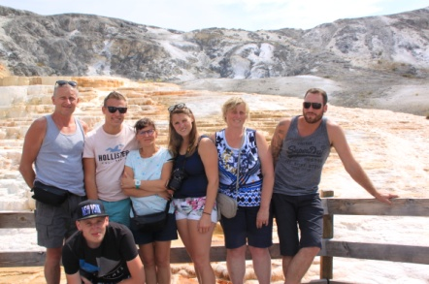
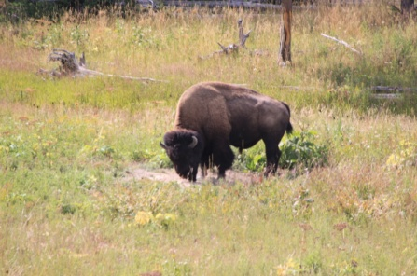
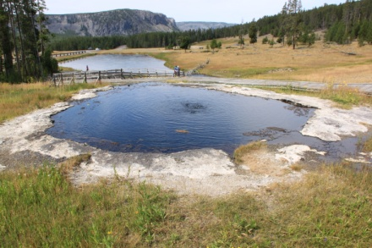
20/08: Deze voormiddag bezochten we de Mesa Falls nabij het Island Park.Op het ogenblik van ons bezoek stond de zon net perfect geplaatst zodat we in de nevel van de waterval een prachtige regenboog te zien kregen. De zondag namiddag werd een beetje een rust namiddag. s’Avonds organiseerden we een BBQ in deze rustige omgeving.

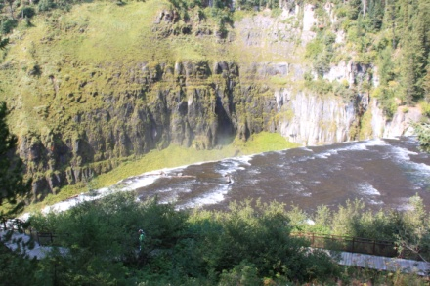
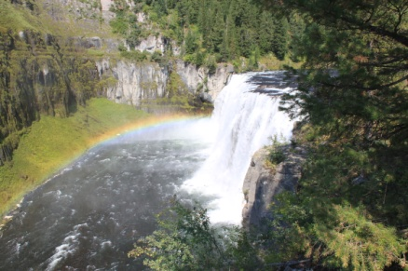

21/08: Eclipsday!Deze morgen waren we vroeg uit de veren omdat we rond 7u vertrokken naar het Terreton waar we straks de totale zonsverduistering zouden gaan waarnemen. Het weer zag er schitterend uit,geen wolkje aan de lucht. Rond 08u30’ kwamen we aan en begonnen we het materiaal uit te laden en ons op te stellen op het gereserveerde waarnemingsveld. Al snel had iedereen van de groep een plaatsje ingenomen. Op de Zon waren 2 mooie zonnevlekken groepen zichtbaar. We hadden infeite geluk,want de maanden ervoor was het heel kalm geweest op de Zon met zelfs enkele vlekkenloze dagen.Om 10u15’ was het zover,het eerste contact! De eclips was begonnen,nog één uur en een kwartier te gaan! Naarmate de eclips vorderde begon de spanning te stijgen,iedereen was druk in de weer met het vast leggen van de partiéle fase. Een 20-tal minuten voor de totaliteit werd Venus gespot,rechts van de Zon hoog in zuidelijke richting. Het begon Mysterieus aan te voelen. De temperatuur begon voelbaar te dalen en het geluchte begon te veranderen van diep blauw naar grijsachtig getint. Nu ging het heel snel!Op allerhande verschillende manieren werd het zonnesikkeltje geprojecteerd. De schaduw kwam eraan en heel snel daarop werd een prachtige diamantring gevormt. Het tweede contact was een feit!Op groot gejuich werd de totaliteit onthaalt,het was een prachtige corona,3 prachtige streamers vielen duidelijk op,twee boven en één onder,heel ver uitlopend. Er werden ook 3 mooie protuberansen gespot net voor het derde contact die er nu wel heel snel zou komen.en ja dan was het zover,na 2 minuten en 20seconden totaliteit verscheen de diamantring langs de andere kant die opnieuw op groot gejuich werd onthaalt. De totale eclips was voorbij!Langzaam maar zeker schoof de Maan verder en werd de Zon geleidelijk terug zichtbaar. The sun will shining again! De meesten ruimden al op terwijl de gedeeltelijke eclips nog bezig was. Ikzelf nam nog foto’s tot de Zon terug volledig zichtbaar was. Dit hoort er infeite ook nog bij.Eclips 2017 was geslaagd!! Na de eclips was er terug een maaltijd voorzien bij Dave’ Jubilee. Na de maaltijd reden we terug naar Ashton naar onze vakantie woning.
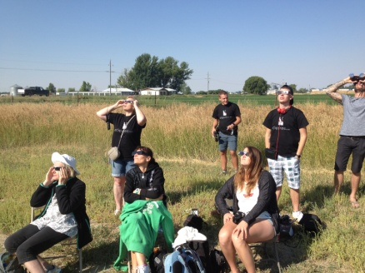
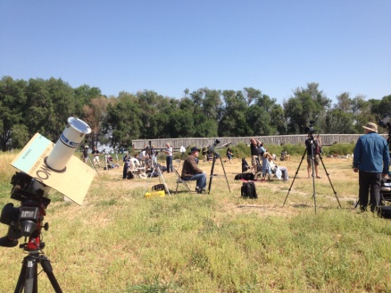
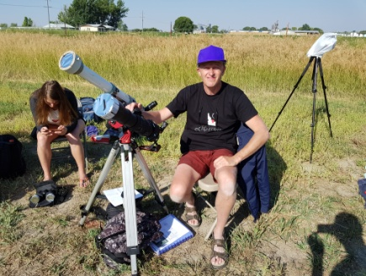

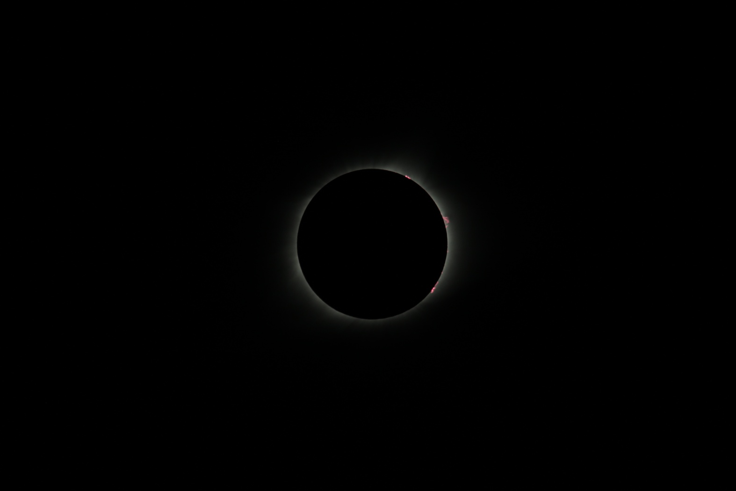
Foto onder: De binnencorona met drie protuberansen tijdens de totaliteit.FOTO: Bart Taillieu

De foto’s werden genomen met mijn CANON 500D met telelens 500mm op mijn sky-watcher star adventurer.Er werd 1/1250s belicht op 200-ISO

Foto onder: diamantring genomen net na het 3e contact.FOTO’s:Bart Taillieu
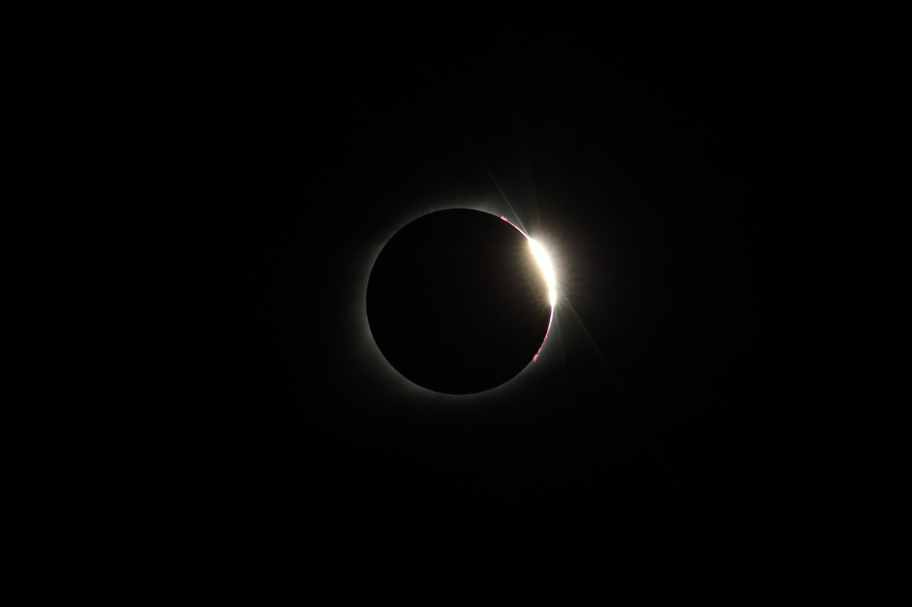

22/08: De laatste dag van onze reis werd nog een Yellowstone park bezoek. We deden nog het gedeelte van Madison naar de Old Faithful en bezochten er nog de Old Faithful Geyser.Op onze route bezochten we ook nog de Firehole Falls.

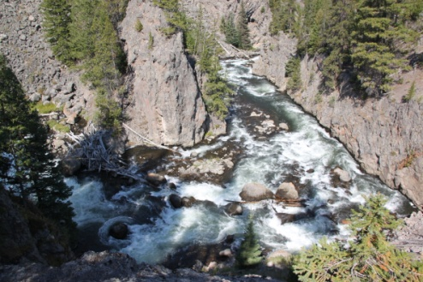
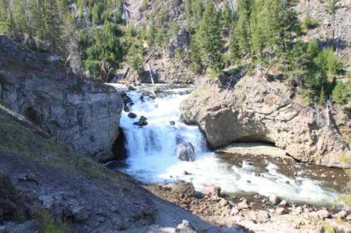

23/08: Deze morgen zijn we om 07u vertrokken naar Jackson waar we onze terug vlucht moesten nemen naar Salt Lake City.Van daaruit vertrokken we dan,na een wachttijd van ongeveer 9uur terug naar Schiphol. Onze lange afstandsvlucht was dan nog met de laatste nieuwe Boeing 787 Dreamliner van KLM. Van Schiphol reden we dan met de bus terug naar België. Alles verliep goed en tegen de avond van 24/08 waren we terug in Ledegem. Tot de volgende…Chili 2019?

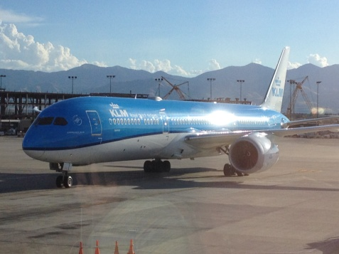
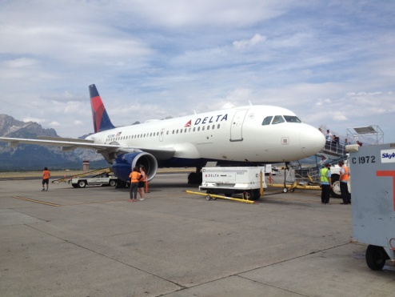

BART TAILLIEU

